**EXERCÍCIO DE MELHOR/MENOR CAMINHO – DIJKSTRA**

1.

a) O menor e melhor caminho é o 1-->3-->4-->5-->6;

b) Sim, pois para o nó 1 ao 6, ele considerou o menor caminho, passando pelo nó 4.

c) Não. O nó muda e, consequentemente, a referência.

2. Rota 1-->2-->3-->4-->8;

3.a) O que está em "cheque" nesse jogo é quantidade mínima de pontos que o jogador terá de ter até seu destino final, passando pelos quadradinhos, cujos números neles postos são esses pontos.

Esquema na figura1:

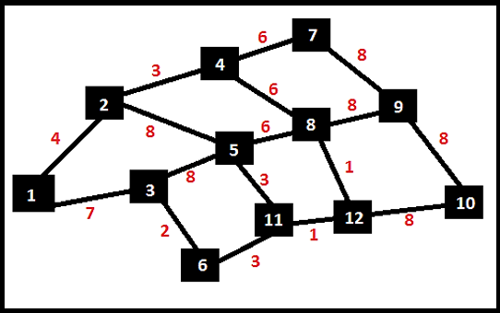

Figura 1 - Esquema do algoritmo Dijkstra, conforme o problema 3.

b) 0-->7-->2-->3-->1-->8;